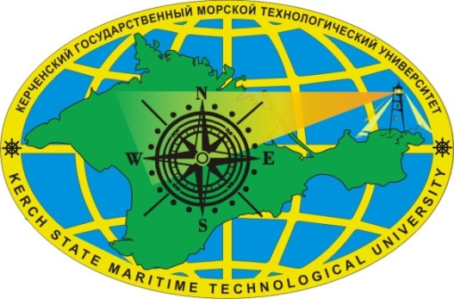
«Человек и наука - два вогнутых зеркала,
«…Нет ничего чудеснее человеческого мозга,
нет ничего более изумительного,
чем процесс мышления,
ничего более драгоценного,
чем результаты научных исследований…»

Алексей Максимович Горький
вечно отражающие друг друга»
Александр Иванович Герцен

Уважаемые коллеги!
ФГБОУ ВО «Керченский государственный морской технологический университет»
приглашает научных и научно-педагогических сотрудников, представителей предприятий, организаций и органов управления, молодых ученых, аспирантов и магистрантов
принять участие во

II РЕГИОНАЛЬНОЙ НАУЧНО-ПРАКТИЧЕСКОЙ КОНФЕРЕНЦИИ
«РЫБОХОЗЯЙСТВЕННЫЙ КОМПЛЕКС КРЫМА:
ПРОБЛЕМЫ И РЕШЕНИЯ»

Конференция проводится 20 апреля 2017 г. на базе ФГБОУ ВО «Керченский государственный морской технологический университет» (г. Керчь).
Срок принятия материалов конференции - до 19 апреля 2016 г. (включительно).
Цель проведения научно-практической конференции – обсуждение и поиск решений актуальных проблем возрождения и развития рыбохозяйственного комплекса Крыма.
Социально-экономическое значение рыбохозяйственного комплекса определяется его ролью в обеспечении качественного и разнообразного питания населения, в укреплении здоровья населения и улучшении качества жизни. Уникальность гидрогеологических и климатических характеристик Крымского полуострова, наличие значительных резервов развития рыбохозяйственного комплекса в нашем регионе обусловливает необходимость активизации экономического мышления в части проведения прикладных экономических исследований для формирования оригинальных идей. Публикация материалов участников конференции будет способствовать информированию научной общественности, привлечению внимания органов власти Республики Крым к проблемам рыбного хозяйства, а также росту научного потенциала отрасли.

В программе конференции планируется работа следующих секций:
Экономика предприятия. Инвестиционная деятельность. Маркетинг и менеджмент.
Логистика. Региональное управление.

Организатор конференции:
ФГБОУ ВО «Керченский государственный морской технологический университет»
(ФГБОУ ВО «КГМТУ»)
Организационный комитет:
Председатель - Масюткин Евгений Петрови, профессор, ректор ФГБОУ ВО «КГМТУ».
Члены организационного комитета:
Логунова Наталья Анатольевна – декан технологического факультета ФГБОУ ВО «КГМТУ»;
Демчук Олег Владимирович – д-р экон. наук, зав. кафедрой экономики предприятия ФГБОУ ВО «КГМТУ»;
Яркина Наталия Николаевна – д-р экон. наук, доцент, профессор кафедры экономики предприятия ФГБОУ ВО «КГМТУ»;
Москвин Анатолий Михайлович – канд. техн. наук, доцент, доцент кафедры экономики предприятия ФГБОУ ВО «КГМТУ»;
Алексахина Людмила Викторовна – канд. экон. наук, доцент кафедры экономики предприятия ФГБОУ ВО «КГМТУ»;
Меркушева Марина Вячеславовна - канд. экон. наук, доцент, доцент кафедры экономики предприятия ФГБОУ ВО «КГМТУ»;
Ушаков Владислав Валериевич - канд. экон. наук, доцент, доцент кафедры экономики предприятия ФГБОУ ВО «КГМТУ»;
Серёгин Станислав Сергеевич – канд. экон. наук, доцент, начальник отдела обеспечения научно-исследовательской деятельности ФГБОУ ВО «КГМТУ»;
Черненко Юрий Владиславович – исполнительный директор ГУП РК «Крымские морские порты», старший преподаватель кафедры экономики предприятия ФГБОУ ВО «КГМТУ»;
Давыдова Юлия Юрьевна – начальник отдела тарификации и ценообразования ГУП РК «Крымские морские порты», старший преподаватель кафедры экономики предприятия ФГБОУ ВО «КГМТУ».

Форма проведения конференции: заочная (с дистанционным участием).
Официальный язык конференции: русский.
Участие в конференции – бесплатное.
ЗАЯВКА НА УЧАСТИЕ В КОНФЕРЕНЦИИ
ФИО участника
Полное название организации (места работы или учебы)
Ученая степень, ученое звание
Контактный телефон, е-mail
Название секции
Название доклада
Код ГРНТИ
Необходимость в сертификате участника | Да / нет
По результатам работы конференции будет сформирован электронный сборник тезисов докладов участников и будут предоставлены электронные версии сертификатов участников в pdf-формате (при указании их необходимости в заявке).

Условия участия в конференции:
До 19.04.2017 года (включительно) необходимо в одном письме прислать на электронный адрес ep-сonf-kgmtu@yandex.ru
- заявку на участие в конференции с информацией обо всех авторах материала доклада (имя файла должно содержать фамилию и инициалы участника конференции (первого автора), образец – «Заявка_Петров_В.В.doc» или «Заявка_Петров_В.В.docx»)
2) тезисы доклада на русском языке (имя файла должно содержать фамилию и инициалы участника конференции (первого автора), образец – «Тезисы_Петров_В.В.doc» или «Тезисы_Петров_В.В.docx»).

Требования к оформлению тезисов докладов представлены на сайте ФГБОУ ВО «КГМТУ» в разделе «Наука». Навигация: Главная → Наука → Редакционно-издательская деятельность.
http://www.kgmtu.ru/wp-content/uploads/2015/10/TREBOVANIYA-K-OFORMLENIYU-STATEY_Red.docx
Указание кода ГРНТИ – обязательно!
Пример оформления тезисов:
УДК 332.[133.6+146.2]:639.2/.4
Алексахина Л.В.
Канд. экон. наук, доцент кафедры экономики предприятия ФГБОУ ВО «КГМТУ»

ЭКОНОМИКО-ОРГАНИЗАЦИОННЫЕ АСПЕКТЫ РЫБОХОЗЯЙСТВЕННОГО МОРЕПОЛЬЗОВАНИЯ В КРЫМУ В СОВРЕМЕННЫХ УСЛОВИЯХ

Аннотация. В статье представлены адекватные современным экономическим реалиям экономико-организационные аспекты осуществления рыбохозяйственного морепользования в Крыму. Особое внимание уделено аквакультуральной компоненте рыбного хозяйства полуострова.
Ключевые слова: рыбохозяйственное морепользование, экосистемный подход, специализированные товарные рыбные хозяйства, регулирование.
Abstract. The article presents adequate to the modern economic realities of economic and institutional aspects of fisheries management in the Crimea. Special attention is paid aquaculturally component fisheries of the Peninsula.
Key words: fisheries management, ecosystem approach, special commodity fish farms, regulation.
Введение. Текст. Текст. Текст.
Цель исследования. Текст. Текст. Текст.
Выводы. Текст. Текст. Текст.

Список литературы:
1. …

Примеры оформления библиографического списка представлены на сайте ФГБОУ ВО «КГМТУ»:http://www.kgmtu.ru/wp-content/uploads/2015/10/Primery-oformleniya-bibliograficheskogo-spiska.pdf

Автор несет ответственность за достоверность приведенных цитат, имен собственных, названий, научных фактов, статистических данных, а также грамотности текстового материала.
Для работы студента и аспиранта необходим отзыв научного руководителя (скан-копия).

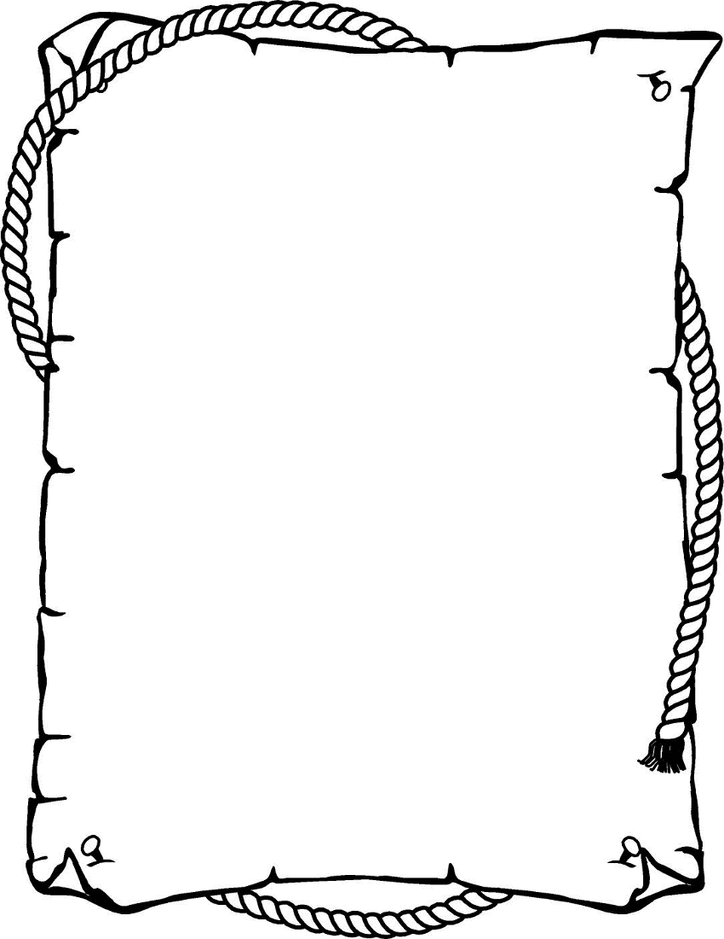

КОНТАКТНАЯ ИНФОРМАЦИЯ

Адрес для корреспонденции:
ФГБОУ ВО «Керченский государственный морской
технологический
университет»
298309, Республика Крым, г. Керчь, ул. Орджоникидзе, 82,
кафедра экономики предприятия.

Адрес сайта: http://kgmtu.ru/
Навигация по сайту:
Главная → Наука → Конференции на базе ФГБОУ ВО «КГМТУ»

E-mail: ep-сonf-kgmtu@yandex.ru

Контактное лицо (член оргкомитета):
Канд. экон. наук Алексахина Людмила Викторовна (тел. + 7-978-825-81-32).
Надеемся на дальнейшее сотрудничество!

